Памятка по вопросам качества и безопасности детских товаров, школьных принадлежностей
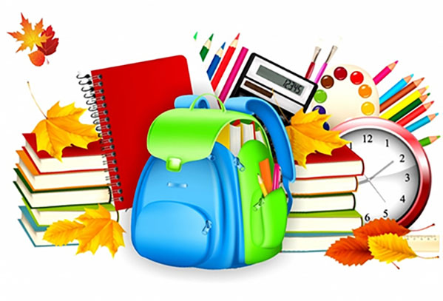 | Требования к детским товарам регламентированы Техническими регламентами Таможенного Союза «О безопасности продукции, предназначенной для детей и подростков» (ТР ТС 007/2011) и «О безопасности игрушек» (ТР ТС 008/2011).
Указанные технические регламенты устанавливают обязательные требования к товарам детского ассортимента по показателям химической, биологической, механической и термической безопасности в целях защиты жизни и здоровья детей и подростков, а также предупреждения действий, вводящих в заблуждение пользователей продукции.
Приобретать товары для детей нужно только в местах узаконенной торговли: на специализированных рынках, школьных базарах, в магазинах.
При покупке школьной формы для ребёнка важно помнить, что в этой одежде он будет проводить 5–6, и больше часов. В идеале одежда должна формировать комфортный для ребёнка микроклимат так называемого пододёжного пространства — это температура тела, влажность, паро- и воздухопроницаемость. Одежда, в которой ребёнок находится в образовательном учреждении длительное время, должна быть сшита из натуральных материалов, соответствующих требованиям биологической и химической безопасности, предъявляемым к швейным изделиями, текстильным материалам.

При покупке школьной формы следует обращать внимание на следующие важные моменты:
- Маркировка одежды. Она наносится на этикетку, на ней указываются данные производителя, состав ткани, рекомендации по уходу. Не нужно покупать такую одежду, когда в рекомендациях по уходу указана только химическая чистка, потому что химические вещества, используемые при чистке изделия, могут быть вредны для здоровья школьника.
- Ткань, из которой сшита форма, должна хотя бы наполовину состоять из натуральных материалов. Лучше всего подходят для школьной формы хлопок и лён для осеннего и весеннего времени, шерсть и кашемир — для зимы. Максимальный процент синтетических волокон в школьной форме — не более 55 %. Форма с содержанием синтетических волокон более 55 %может быть дешевле, но синтетические волокна не дают коже дышать, в результате нарушается тепловой обмен и ребёнок начинает потеть, что может привести к переохлаждению и возникновению простудных заболеваний. Также синтетические волокна способствует накоплению статического электричества, которое оказывает влияние на нервную систему ребёнка, вызывая раздражение и быструю утомляемость. Поэтому для повседневного ношения синтетическая форма не подходит.
- От изделия не должен исходить резкий запах. Наличие неприятного запаха может свидетельствовать о содержании в текстильных материалах вредных или даже опасных химических веществ, используемых при окраске ткани.
- Гарантией безопасности школьной формы для здоровья ребёнка является наличие декларации о соответствии на данное изделие или сертификата соответствия. Данные документы продавец обязан предъявить покупателю по первому требованию.
При покупке школьной формы правильно подбирайте размер, убедитесь, что вашему ребёнку в ней удобно как в сидячем положении, так и при ходьбе.
Цвета школьной формы должны быть сдержанными, отдать предпочтение следует пастельным, серым, бежевым, коричневым, тёмно – синим тонам. У ребенка должно быть несколько предметов школьной одежды, чтобы менять в течение недели. Для мальчиков - запасные брюки к форме и две – три однотонные рубашки, для девочек — запасная юбка или платье, две – три однотонные блузки.
При выборе школьной сумки, предпочтение следует отдавать ученическому ранцу, так как ношение книг и других школьных принадлежностей в ранце на спине способствует равномерному распределению нагрузки, формирует правильную осанку, освобождает руки ребенка. Портфели и ранцы, ученические должны иметь детали со светоотражающими элементами на передних, боковых поверхностях и верхнем клапане и изготавливаться из материалов контрастных цветов. Ранцы для детей начальных классов должны быть снабжены формоустойчивой спинкой. Ранцы для детей начальных классов должны весить не более 700 гр., средних и старших классов – не более 1000 гр. Информацию по фальсифицированной продукции можно найти на портале ГИС ЗПП (государственный информационный ресурс в сфере защиты прав потребителей

